Вариант 4 - Больница

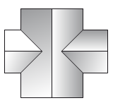

Определите местоположение следующих обязательных элементов:
- вход на территорию;
- дорожно-тропиночную сеть (дорожки и тропинки для прохода к основным объектам);
- территорию для отдыха пациентов и персонала;
Все это оформить деревьями и кустарниками, живыми изгородями, цветниками и прочими элементами.

